Pressemitteilung

Referenz | STIEBEL ELTRON |  | Datum | 31. Juli 2026
Telefon | 056 464 05 00 |  | E-Mail | presse@stiebel-eltron.ch

Alles für die frische Luft

Die vielen Niedrigenergiehäuser beweisen es: Was gut gedämmt und abgedichtet ist, verbraucht viel weniger Energie. Das ist zwar gut für die Umwelt. Damit jedoch keine «dicke Luft» entsteht, müssen die Wohnräume aber gut gelüftet werden. Wir zeigen, wie es geht.

Warum Lüften so wichtig ist

Moderne Häuser werden heute so gut abgedichtet, dass kaum noch Energie verloren geht. Dieser eigentlich positive Wärmeschutz führt zu einem Interessenkonflikt: Einerseits soll die wertvolle Heizenergie im Haus bleiben. Gleichzeitig müssen die Räume regelmässig mit frischer Luft versorgt werden, damit die kontinuierlich entstehende Feuchtigkeit entweichen kann. Andernfalls leidet die Wohlfühlatmosphäre und im schlimmsten Fall drohen Schimmelpilz und Gebäudeschäden. Als alleinige Lüftungsmassnahme ist die Fensterlüftung schwierig umsetzbar. Denn zur Sicherstellung eines energiesparenden Mindestluftwechsels raten Experten zur mehrmaligen Stosslüftung: Vier- bis sechsmal täglich für ca. fünf Minuten sollten mehrere Fenster gleichzeitig geöffnet werden. Und dies bei abgestellter Heizung – was also nahezu unmöglich ist.

Kontrollierte Wohnungslüftung

Systeme zur kontrollierten Wohnungslüftung leisten hier zuverlässig Abhilfe. Energetisch optimal sind Be- und Entlüftungsanlagen mit Wärmerückgewinnung: «Die Luft wird abgesaugt und frische Luft den Zimmern zugeführt – im Prinzip wie beim Fensteröffnen. Die Lüftungssysteme führen jedoch die warme Luft aus dem Innenraum in einem Wärmetauscher an der kalten Luft von aussen vorbei», erklärt Peter Waldburger, Leiter Technik bei STIEBEL ELTRON Schweiz, das Prinzip. «Dabei wird bis zu 90 Prozent der in der Abluft enthaltenen Wärmeenergie zurückgewonnen.» Mit einer Kühlfunktion bietet das Gerät im Sommer sogar noch einen zusätzlichen Temperaturkomfort. Auch wenn die Fenster weiterhin geöffnet werden dürfen, haben die meisten Hausbesitzer nicht mehr das Bedürfnis dazu - allen voran die Allergiker: Dank hochwertiger Filter gelangen Pollen und Staub gar nicht erst ins Haus.

Lüftungsgerät LWE 40

Das dezentrale kompakte Lüftungsgerät LWE 40 mit Wärmerückgewinnung ermöglicht es, einströmende Luft durch Feinstaubfilter zu reinigen. Dies ist ideal für Allergiker. Die Geräte werden paarweise eingesetzt und arbeiten jeweils wechselseitig nach dem Prinzip des regenerativen Wärmeaustausches: Die verbrauchte Raumluft wird ins Freie befördert und gibt dabei die Wärme an den Wärmeübertrager ab. Danach kehrt sich die Laufrichtung des Lüfters um. Der Aluminium-Regenerator ist nun mit der Wärmeenergie der Abluft geladen, die kalte Aussenluft wird erwärmt und als frische Luft dem Wohnraum zugeführt. Durch dieses System wird 93% der Wärme zurückgewonnen, die sonst über geöffnete Fenster verloren gehen würde.

Lüftungsintegralgerät LWZ 8 CSE Premium

Das kompakte Lüftungsintegralsystem LWZ 8 CSE Premium mit Passivhaus-Zertifizierung kann viel mehr, als für frische Luft in den eigenen vier Wänden zu sorgen. Es vereint gleich vier Funktionen in einem Gerät: Lüften, Heizen, Warmwasserbereiten und Kühlen.
Die Energie für die wohlige Raumtemperatur bezieht die integrierte Wärmepumpe aus der Aussenluft. Dank der leistungsgeregelten Invertertechnik wird genau die Wärmemenge produziert, die aktuell benötigt wird. Auch bei tiefen Temperaturen lassen sich so hohe Leistungswerte erreichen.
Nebst der Wärmegewinnung werden auch die anderen Funktionen effizient umgesetzt. Mit dem modernen Lüftungsmanagement sorgt das Multitalent dafür, dass frische Luft in die Wohnräume strömt, die Wärme jedoch im Haus bleibt.
«Ein zusätzliches Plus ist die integrierte Möglichkeit, die mittels Wärmepumpe gewonnene Energie nicht nur zum Heizen, sondern auch für die Warmwasserbereitung zu verwenden», erklärt Peter Waldburger. Eine exzellente Isolierung des Warmwasserspeichers sorgt dafür, dass keine Energie verloren geht.
Durch eine einfache Umkehrung des Kältekreises wird eine aktive Kühlung ermöglicht, was eine frische Wohnatmosphäre im Sommer ermöglicht.
Und schliesslich kann mit dem richtigen Zubehör (ISG plus) die LWZ 8 CSE Premium mit selbst erzeugtem Photovoltaikstrom betrieben und somit die Energiewende im eigenen Haus beeinflusst werden.
Das Integralsystem verfügt also über alles, was ein Haus braucht und sorgt darüber hinaus für eine angenehme, gesunde Atmosphäre.

Wünschen Sie vertiefteren fachlichen Input zu unseren Lüftungssystemen? Dann sind unsere Online-Seminare genau das Richtige. Erfahren Sie mehr unter: www.stiebel-eltron.ch/weiterbildung

Infobox:
Vorteile kontrollierte Wohnungslüftung

- Verbesserte Raumluftqualität
- Verringerung schädlicher Emissionen
- Gesteigerter Wohnkomfort
- Vermeidung von Feuchtschäden
- Reduzierung des Energieverbrauchs

Infobox:
Vorteile LWE 40

- Besonders einfache Reinigung aufgrund der Aluminium-Oberfläche des Wärmeübertragers
- Intensivlüftung bei geringer Geräuschentwicklung möglich
- Hohe Luftqualität sowie Langlebigkeit des Ventilators durch Einsatz von zwei Filtern pro Lüfter
- Ideal für Allergiker mit optional erhältlichen Feinstaub- und Pollenfiltern
- Einsparung von Heizenergiekosten dank hoher Wärmerückgewinnung von bis zu 93%
- Keine Laufspuren an der Fassade durch cleveres Design
- Keine Geruchsbelästigung von aussen dank verschliessbarer Innenblende

Infobox:
Vorteile LWZ 8 CSE Premium

- Kompaktgerät mit den Funktionen Lüften, Heizen, Warmwasserbereiten und Kühlen
- Automatische Lüftung – mit Wärmerückgewinnung von bis zu 90%
- Hocheffiziente integrierte Wärmepumpentechnik
- 10% schnellere Warmwasserbereitung und bis zu 18% geringere Heizkosten dank Invertertechnologie
- Optimale Kühlfunktion mit hoher Energieeffizienz
- Äusserst leise durch umfassende Schallisolierung
- Eine einfache, intuitive Bedienung für alle Funktionen

Bildunterschriften:

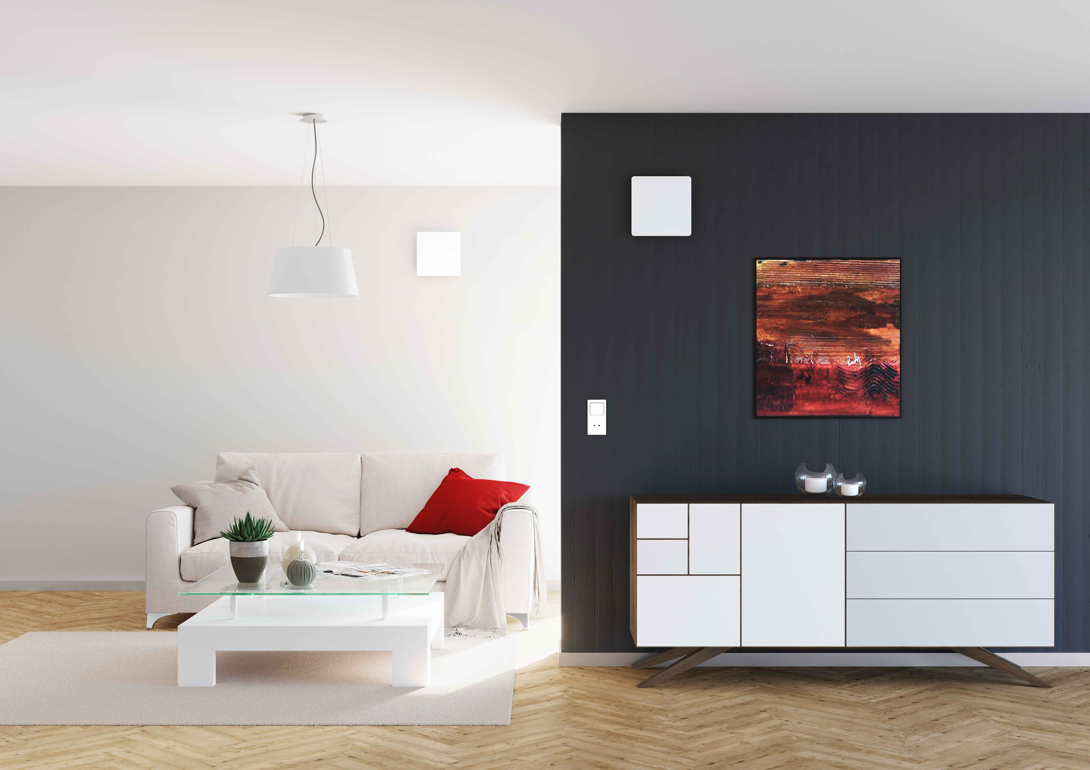
Bild 1: Dezentrales Lüftungsgerät LWE 40

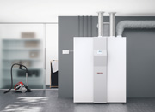
Bild 2: Lüftungsintegralsysteme – eine kompakte 4-in-1-Lösung

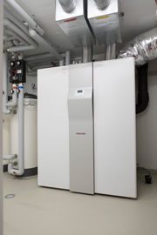
Bild 3: Exzellent geeignet für Neubauten: das LWZ 8 CSE Premium

